Министерство образования и науки Украины
Донбасский государственный технический университет
Кафедра Экономики и Управления

Курсовая работа

«Эффективность разработки электротехнического изделия»

По дисциплине:

«Основы хозяйствования и управления в условиях рыночной экономики»

Выполнил:

Проверил: доцент кафедры Э и У

Алчевск 2009
Задание на курсовую работу по дисциплине «ОХ и У»
Наименование показателя |  | Обозначение | Базовое изделие | Новое изделие
1. Трудоемкость изготовления, нормо-час:  1) литейные  2) заготовительные  3)сварочные  4) кузнечно-прессовые  5) штамповочные  6) токарные  7) фрезерные  8) сверлильно-расточные  9) обмоточно-изолированные  10) сборочные  11) испытание на герметичность  12) пропиточные  13) слесарные  14) шлифовальные  15) прочие | 100%  2%  10%  1%  7%  20%  4%  3%  25%  10%  7%  3%  2%  2%  1%  3% | t_{i} | 168  3,36  16,80  1,68  11,76  33,60  6,72  5,04  42,0  16,80  11,76  5,04  3,36  3,36  1,68  5,04 | 160  3,20  16,0  1,60  11,2  32,0  6,40  4,80  40,0  16,0  11,20  4,80  3,20  3,20  1,60  4,80
2. Расход материалов, комплектующих:  чугунное литье, кг.  прокат черных металлов, кг.  прокат цветных металлов, кг.  кабельные изделия, м.  электроизоляционные материалы, кг.  нефтепродукты, л.  лакокрасочные материалы, л.  прочие материалы, кг. | 100%  10%  75%  5%  4%  1%  1%  1%  3% | Н_{рі} | 1670  167  1252,5  83,5  66,8  16,7  16,7  16,7  50,1 | 1600  160  1200  80  64  16  16  16  48
3. Стоимость материалов:  чугунное литье, грн./кг.  прокат черных металлов, грн./кг.  прокат цветных металлов, грн./кг.  кабельные изделия, грн./м.  электроизоляционные материалы, грн./кг.  нефтепродукты, грн./л.  лакокрасочные материалы, грн./л.  прочие материалы, грн./кг  Полуфабрикаты собственного производства, грн.  Полуфабрикаты покупные, грн. |  | Ц_{і}  С^{с}_{пф}  С^{п}_{пф} | 1,2  1,8  14  14  115  4,5  30  20
 |  | Ц_{і}  С^{с}_{пф}  С^{п}_{пф} | 540  360 | 520  380
4. Эксплуатационные показатели:  Срок службы, лет  Мощность электродвигателя, кВт  КПД электродвигателя |  | Т  Р_{дв}  η_{дв} | 8  100  0,93 | 10  115  0,93
5. Годовой выпуск изделий, шт. |  |  | 22 | 22

РЕФЕРАТ

Курсовая работа. Пояснительная записка: 34 с., 1 рис., 10 табл., 3 источника.
Цель работы: Провести анализ экономической эффективности нового и базового варианта изделия.
Определить величину экономического эффекта при внедрении нового варианта в производство.
БАЗОВЫЙ И НОВЫЙ ВАРИАНТ ИЗДЕЛИЯ, СЕБЕСТОИМОСТЬ, ЦЕНА, МАТЕРИАЛЫ, ЗАРАБОТНАЯ ПЛАТА, КАЛЬКУЛЯЦИЯ, ЭКОНОМИЧЕСКИЙ ЭФФЕКТ, ЭКОНОМИЯ ИЗГОТОВИТЕЛЯ И ПОТРЕБИТЕЛЯ, АМОРТИЗАЦИЯ, СЕТЕВОЙ ГРАФИК.

СОДЕРЖАНИЕ

Ведение
1 Определение себестоимости и цены изделия
1.1 Расчет затрат на материалы, полуфабрикаты и комплектующие изделия
1.2 Расчет фонда заработной платы производственных рабочих
1.3 Расчет отчислений на социальные мероприятия
1.4 Составление калькуляции себестоимости и определение цены изделия
2 Определение экономического эффекта от внедрения предлагаемого изделия

2.1 Расчет экономии изготовителя

2.2 Расчет экономии потребителя

2.2.1 Расчет годовых эксплуатационных затрат потребителя
2.2.2 Расчет сопутствующих капиталовложений потребителя

2.2.2.1 Расчет годовых амортизационных отчислений

2.2.2.2 Расчет сопутствующих капиталовложений потребителя

2.2.3 Расчет экономии потребителя
2.3 Расчет годового экономического эффекта
3 Разработка сетевого графика технической подготовки производства нового изделия
3.1 Определение длительности работ
3.2 Расчет параметров сетевого графика
Выводы
Перечень ссылок

ВВЕДЕНИЕ

Социально-экономическое развитие страны очень сильно зависит от уровня развития и модернизации своей промышленности. Внедрение мероприятий по улучшению качества продукции приводит к значительным материальным затратам на разработку и внедрения новых изделий. Поэтому важным этапом перед внедрением в производство нового оборудования, изделия или технологического процесса является анализ экономической эффективности внедряемого изменения. Экономический анализ дает возможность сравнивать различные варианты внедрения новшеств и установить оптимальный вариант, оценить его влияние на изменение экономических и технологических показателей деятельности предприятия.

1 ОПРЕДЕЛЕНИЕ СЕБЕСТОИМОСТИ И ЦЕНЫ ИЗДЕЛИЯ

1.1 Расчет затрат на материалы, полуфабрикаты и комплектующие изделия

Стоимость основных материалов, грн.:

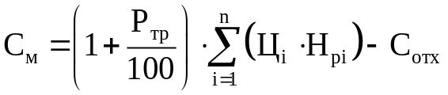

где 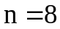 – количество наименований материалов;
 – оптовая цена i-го вида материала, грн./кг;
 – норма расхода i-го вида материала на изготовление единицы изделия, кг;
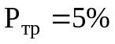 – процент транспортно-заготовительных расходов на покупку материалов;
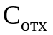 – стоимость возвратных отходов, грн.:

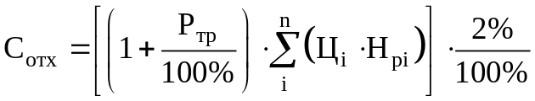

Стоимость возвратных отходов для базового варианта изделия, грн.:

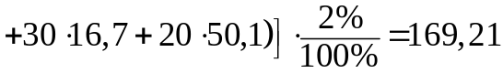

Стоимость возвратных отходов для нового варианта изделия, грн.:

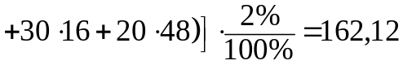

Стоимость основных материалов для базового варианта изделия, грн.:

Стоимость основных материалов для нового варианта изделия, грн.:

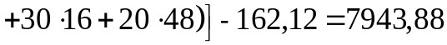

Стоимость полуфабрикатов и комплектующих собственного производства, грн.:

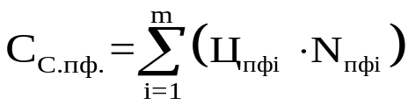

где – количество наименований полуфабрикатов и комплектующих собственного производства;
 – производственная себестоимость единицы i-го вида полуфабрикатов и комплектующих собственного производства, грн./шт.;
 – количество полуфабрикатов и комплектующих собственного производства i-го типоразмера, в натуральных единицах (шт. и т.п.)
Для базового варианта изделия, грн.: 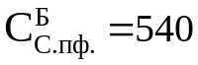
Для нового варианта изделия, грн.: 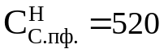
Стоимость покупных полуфабрикатов и комплектующих изделий, грн.:

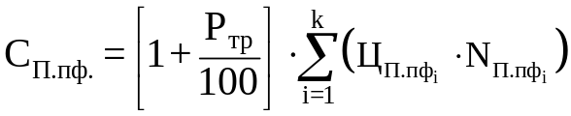

где – количество наименований покупных полуфабрикатов и комплектующих изделий;
– процент транспортно-заготовительных расходов на покупные полуфабрикаты и комплектующие изделия;
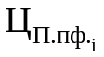 – оптовая цена покупных полуфабрикатов и комплектующих изделий i-го типоразмера, грн./шт..
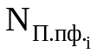 – количество покупных полуфабрикатов и комплектующих изделий i-го типоразмера, в натуральных единицах (шт. и т.п.);

Для базового варианта изделия, грн.: 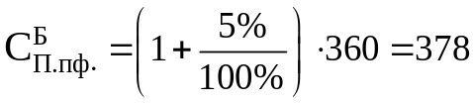
Для нового варианта изделия, грн.: 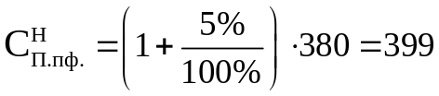

ИТОГО затрат на полуфабрикаты и комплектующие изделия:

Для базового варианта изделия, грн.: 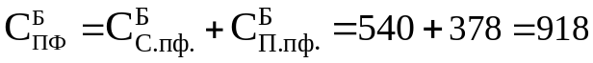
Для нового варианта изделия, грн.: 

Результаты расчета затрат на материалы по базовому и новому вариантам изделий представлены в таблице 1.1.
Результаты расчета затрат на полуфабрикаты и комплектующие изделия по базовому и новому вариантам изделий представлены в таблице 1.2.

Таблица 1.1 – Расчет стоимости материалов
Наименование материала | Цена Ц_{i}, грн/ ед. | Норма расхода Н_{рi}, ед. |  | Стоимость, грн
Наименование материала | Цена Ц_{i}, грн/ ед. | Базовый вариант | Новый вариант | Базовый вариант | Новый вариант
1. Чугунное литье | 1,2 | 167 | 160 | 200,4 | 192,0
2. Прокат черных металлов | 1,8 | 1252,5 | 1200 | 2254,5 | 2160,0
3. Прокат цветных металлов | 14 | 83,5 | 80 | 1169,0 | 1120,0
4. Кабельные изделия | 14 | 66,8 | 64 | 935,2 | 896,0
5. Электроизоляционные материалы | 115 | 16,7 | 16 | 1920,5 | 1840,0
6. Нефтепродукты | 4,5 | 16,7 | 16 | 75,15 | 72,0
7. Лакокрасочные материалы | 30 | 16,7 | 16 | 501,0 | 480,0
8. Прочие материалы | 20 | 50,1 | 48 | 1002,0 | 960,0
Итого (суммарная стоимость материалов) |  |  |  | 8057,75 | 7720,0
Транспортно-заготовительные расходы на покупку материалов, Р_{тр} |  |  |  | 402,89 | 386,0
Возвратные отходы, С_{отх} |  |  |  | 169,21 | 162,12
Всего стоимость материалов за вычетом возвратных отходов, С_{м} |  |  |  | 8291,42 | 7943,88

Таблица 1.2 – Расчет стоимости полуфабрикатов и комплектующих изделий
Наименование | Стоимость, грн.
Наименование | Базовый вариант | Новый вариант
Стоимость полуфабрикатов и комплектующих собственного производства, С_{С.пф.} | 540 | 520
Стоимость покупных полуфабрикатов и комплектующих изделий, С_{П.пф.} | 378 | 399
ИТОГО затрат на полуфабрикаты и комплектующие изделия | 918 | 919

1.2 Расчет фонда заработной платы производственных рабочих

Расходы на суммарную заработную плату производственных рабочих (С_{зп}) определяются составляющими фонда оплаты труда.
Согласно [1,2], фонд оплаты труда состоит из:
1) фонда основной заработной платы (З_{осн});
2) фонда дополнительной заработной платы (З_{доп});
3) других поощрительных и компенсационных выплат (З_{др}).
Основная заработная плата за выполнение работ по изготовлению единицы изделия, грн.:

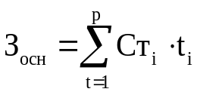

где – количество видов работ, необходимых для изготовления изделия;
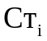 – средняя часовая тарифная ставка і-го вида работ, грн./ч.
– трудоёмкость i-го вида работ в расчете на единицу изделия, нормо-час;
Часовую тарифную ставку для первого разряда принимаем равной 2,67 грн/ч. Тарифные ставки для других разрядов представлены в таблице 1.3.

Таблица 1.3 –Часовые тарифные ставки
Разряд | 1 | 2 | 3 | 4 | 5 | 6
Межразрядный коэффициент | 1 | 1,1 | 1,35 | 1,5 | 1,7 | 2
Тарифная ставка () | 2,67 | 2,93 | 3,6 | 4,0 | 4,54 | 5,34

Основная заработная плата для базового варианта изделия, грн.:

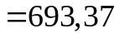

Основная заработная плата для нового варианта изделия, грн.:

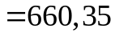

Дополнительная заработная плата:
Дополнительная заработная плата начисляется пропорционально основной заработной плате в размере надбавок и доплат к тарифным ставкам, предусмотренных действующим законодательством.
Принимаем З_{доп} в размере 50% от основной заработной платы, грн.: 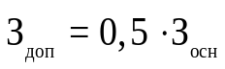
Доплата к основной заработной плате для базового варианта изделия, грн.: 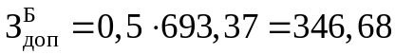
Доплата к прямой заработной плате для нового варианта изделия, грн.: 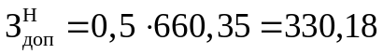
Другие поощрительные и компенсационные выплаты (З_{др}) принимаем в размере 10% от основной заработной платы, грн: 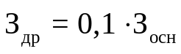
Для базового варианта изделия, грн.: 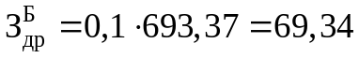
Для нового варианта изделия, грн.: 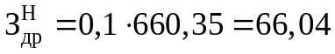
Суммарная заработная плата, грн.: 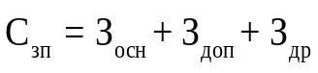
Суммарная заработная плата для базового варианта изделия, грн.:
Суммарная заработная плата для нового варианта изделия, грн.:
Результаты расчёта фонда заработной платы по базовому и новому варианту изделий представлены в таблице 1.4.

Таблица 1.4 – Расчёт фонда заработной платы производственных рабочих
Виды работ | Часовая тарифная ставка , грн/час | Трудоемкость t_{i}, нормо-час |  | Сумма заработной платы, грн.
Виды работ |  | Базовый вариант изделия | Новый вариант изделия | Базовый вариант изделия | Новый вариант изделия
1. Литейные | 3,6 | 3,36 | 3,20 | 12,10 | 11,52
2. Заготовительные | 4,0 | 16,80 | 16,0 | 67,20 | 64,00
3. Сварочные | 4,0 | 1,68 | 1,60 | 6,72 | 6,40
4. Кузнечно-прессовые | 3,6 | 11,76 | 11,20 | 42,34 | 40,32
5. Штамповочные | 2,93 | 33,60 | 32,0 | 98,45 | 93,76
6. Токарные | 4,54 | 6,72 | 6,40 | 30,51 | 29,06
7. Фрезерные | 4,54 | 5,04 | 4,80 | 22,88 | 21,79
8. Сверлильно-расточные | 5,34 | 42,0 | 40,0 | 224,28 | 213,60
9. Обмоточно-изолировочные | 4,0 | 16,80 | 16,0 | 67,20 | 64,0
10. Сборочные | 4,54 | 11,76 | 11,20 | 53,39 | 50,85
11. Испытания на герметичность | 4,0 | 5,04 | 4,80 | 20,16 | 19,20
12. Пропиточные | 2,93 | 3,36 | 3,20 | 9,84 | 9,38
13. Слесарные | 3,6 | 3,36 | 3,20 | 12,10 | 11,52
14. Шлифовальные | 3,6 | 1,68 | 1,60 | 6,05 | 5,76
15. Прочие | 4,0 | 5,04 | 4,80 | 20,16 | 19,20
Итого основная заработная плата З_{осн} |  |  |  | 693,37 | 660,35
Дополнительная заработная плата З_{доп} |  |  |  | 346,68 | 330,18
Другие поощрительные и компенсационные выплаты З_{др} |  |  |  | 69,34 | 66,04
Итого фонд заработной платы производственных рабочих С_{зп} |  |  |  | 1109,39 | 1056,56

1.3 Расчет отчислений на социальные мероприятия

Размер отчислений из заработной платы в фонды общеобязательного государственного социального страхования (С_{соц}) определяются согласно действующему законодательству, и состоит из следующих взносов:
- взнос на общеобязательное государственное пенсионное страхование – 33,2%;
- взнос на общеобязательное государственное социальное страхование в связи с временной потерей трудоспособности – 1,5%;
- взнос на общеобязательное государственное социальное страхование на случай безработицы – 1,3%;
- взнос на общеобязательное государственное социальное страхование от несчастного случая на производстве и профессионального заболевания, повлекших потерю трудоспособности – 2,44%.
Взнос на общеобязательное государственное пенсионное страхование, грн.:

Для базового варианта изделия, грн.: 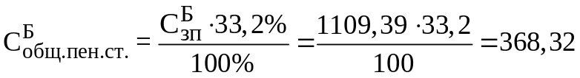
Для нового варианта изделия, грн.: 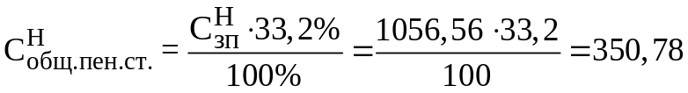

Взнос на общеобязательное государственное социальное страхование в связи с временной потерей трудоспособности, грн.:

Для базового варианта изделия, грн.: 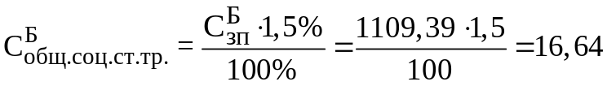
Для нового варианта изделия, грн.: 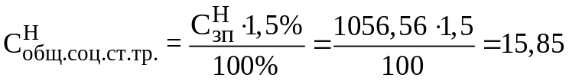
Взнос на общеобязательное государственное социальное страхование на случай безработицы, грн.:
Для базового варианта изделия, грн.: 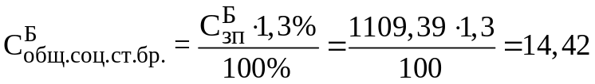
Для нового варианта изделия, грн.: 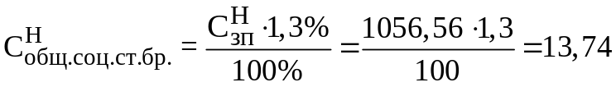
Взнос на общеобязательное государственное социальное страхование от несчастного случая на производстве и профессионального заболевания, повлекших потерю трудоспособности, грн.:
Для базового варианта изделия, грн.: 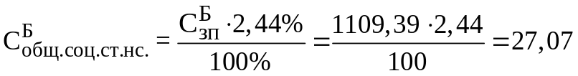
Для нового варианта изделия, грн.: 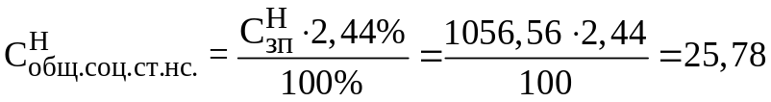
Размер отчислений из заработной платы в фонды общеобязательного государственного социального страхования (С_{соц}):
Для базового варианта изделия, грн.:

Для нового варианта изделия, грн.:

1.4 Составление калькуляции себестоимости и определение цены изделия

Расходы на топливо и электроэнергию (С_{тэ}) принимаем в размере 50% от основной заработной платы производственных рабочих, грн.: 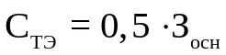
Для базового варианта изделия, грн.: 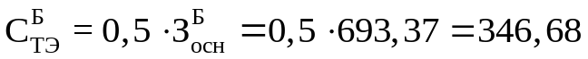
Для нового варианта изделия, грн.: 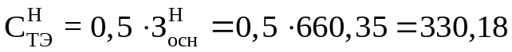
Расходы на содержание и эксплуатацию оборудования (С_{об}) принимаем в размере 600% от основной заработной платы производственных рабочих, грн.: 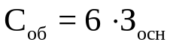
Для базового варианта изделия, грн.: 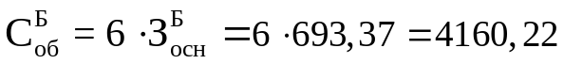
Для нового варианта изделия, грн.: 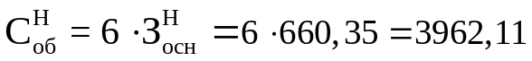
Цеховые расходы (С_{цех}) принимаем в размере 200% от основной заработной платы производственных рабочих, грн.: 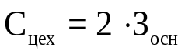
Для базового варианта изделия, грн.: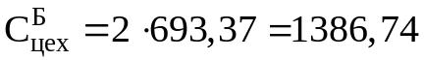
Для нового варианта изделия, грн.: 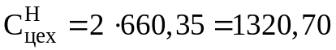
Общепроизводственные расходы (С_{оп}) принимаем в размере 300% от основной заработной платы производственных рабочих, грн.: 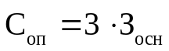
Для базового варианта изделия, грн.: 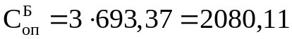
Для нового варианта изделия, грн.: 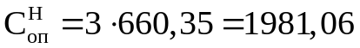
Прочие накладные расходы (С_{пр}) принимаем в размере 5% от основной заработной платы производственных рабочих, грн.: 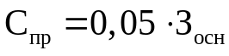
Для базового варианта изделия, грн.: 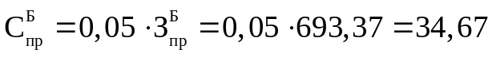
Для нового варианта изделия, грн.: 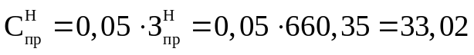
Общехозяйственные расходы (С_{хоз}) принимаем в размере 350% от основной заработной платы производственных рабочих, грн.: 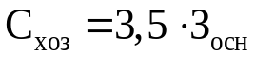
Для базового варианта изделия, грн.: 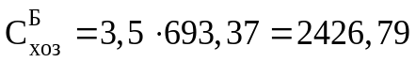
Для нового варианта изделия, грн.: 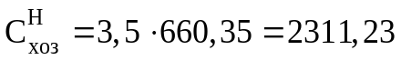
Полная себестоимость изделия (С_{п}) определяется суммарными затратами на ее изготовление.

Калькуляции полной себестоимости изделия составляется по следующим статьям затрат:
Для базового варианта изделия, грн.:
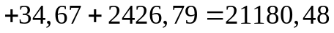
Для нового варианта изделия, грн.:
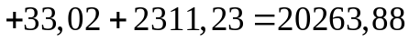
Планируемый размер прибыли от реализации единицы изделия, грн.:

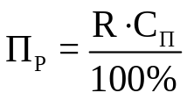

где  – рентабельность производства продукции;
Для базового варианта изделия, грн.: 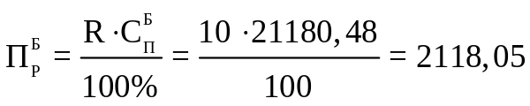
Для нового варианта изделия, грн.: 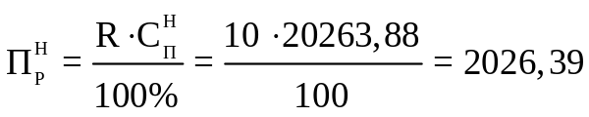
Оптовая цена производственного изготовления изделия (Ц_{опт}) формируется из полной себестоимости изделия и планируемого размера прибыли от реализации единицы изделия в соответствии с установленным на предприятии уровнем рентабельности производства данного вида изделия, грн.: 
Для базового варианта изделия, грн.:
Для нового варианта изделия, грн.:
Отпускная цена изделия () включает оптовую цену и налог на добавленную стоимость (НДС). НДС начисляется в размере 20% от оптовой цены изделия, грн.: 
Для базового варианта изделия, грн.:
Для нового варианта изделия, грн.:
Калькуляцию себестоимости и цены изделия сводим в таблицу 1.5.

Таблица 1.5 – Калькуляция себестоимости изделия
Статья затрат | Обозначение | Базовый вариант изделия |  | Новый вариант изделия
Статья затрат | Обозначение | Стоимость, грн. | в % | Стоимость, грн. | в %
1. Стоимость материалов |  | 8291,42 | 39,15 | 7943,88 | 39,20
2. Стоимость полуфабрикатов и комплектующих собственного производства | 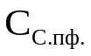 | 540,0 | 2,55 | 520,0 | 2,57
3. Стоимость покупных полуфабрикатов и комплектующих изделий | 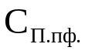 | 378,0 | 1,78 | 399,0 | 1,97
4. Расходы на суммарную заработную плату производственных рабочих | 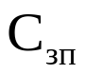 | 1109,39 | 5,24 | 1056,56 | 5,21
5. Отчисления из заработной платы на социальные мероприятия | 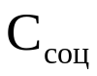 | 426,45 | 2,01 | 406,14 | 2,00
6. Расходы на топливо и электроэнергию | 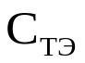 | 346,68 | 1,64 | 330,18 | 1,63
7. Расходы на содержание и эксплуатацию оборудования | 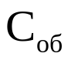 | 4160,22 | 19,64 | 3962,11 | 19,55
8. Цеховые расходы |  | 1386,74 | 6,55 | 1320,70 | 6,52
9. Общезаводские расходы | 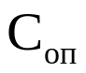 | 2080,11 | 9,82 | 1981,06 | 9,78
10. Прочие накладные расходы | 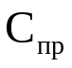 | 34,67 | 0,16 | 33,02 | 0,16
11. Общехозяйственные расходы | 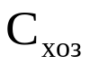 | 2426,79 | 11,46 | 2311,23 | 11,41
Полная себестоимость изделия | 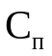 | 21180,48 | 100,0 | 20263,88 | 100,0
Прибыль на единицу изделия |  | 2118,05 |  | 2026,39
Оптовая цена изделия |  | 23298,53 |  | 22290,27
Отпускная цена изделия |  | 27958,23 |  | 26748,33

2 ОПРЕДЕЛЕНИЕ ЭКОНОМИЧЕСКОГО ЭФФЕКТА ОТ ВНЕДРЕНИЯ ПРЕЛАГАЕМОГО ВАРИАНТА ИЗДЕЛИЯ

Решение о целесообразности создания и внедрения нового изделия принимается на основе предполагаемого экономического эффекта в расчете на объем годового выпуска изделия (годового экономического эффекта). Определение годового экономического эффекта основывается на сопоставлении суммарных приведенных затрат по базовому и новому вариантам изделиям.

2.1 Расчет экономии изготовителя

Экономия изготовителя в расчете на одно изделие составляет: 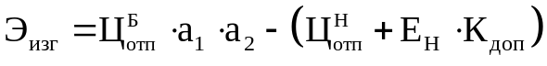
где ,  – отпускная цена базового и нового варианта изделия соответственно, грн.;

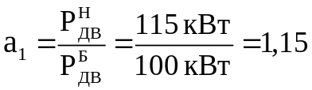 – коэффициент роста производительности труда;
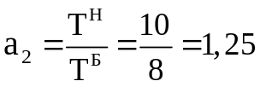 – коэффициент, учитывающий изменение срока службы изделия;

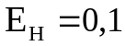 – нормативный коэффициент эффективности капиталовложений (коэффициент дисконтирования);
 – общая сумма удельных дополнительных затрат, грн.:

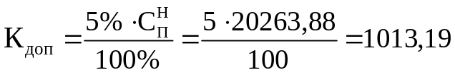

Экономия изготовителя в расчете на одно изделие составляет, грн.:

2.2 Расчет экономии потребителя

2.2.1 Расчет годовых эксплуатационных затрат потребителя
Годовые эксплутационные затраты потребителя при использовании единицы изделия представляют собой стоимость годовых расходов на потребление электроэнергии, с учетом расходов на компенсацию реактивной составляющей потребляемой электроэнергии:

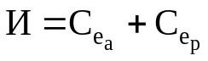

где 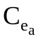 – стоимость годовых расходов на потребление активной составляющей электроэнергии, грн.;
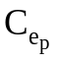 – стоимость годовых расходов на потребление реактивной составляющей электроэнергии, грн;
Годовые расходы на потери активные электроэнергии, грн.:

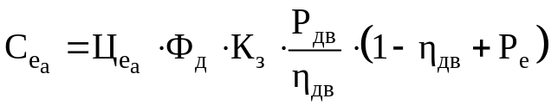

где 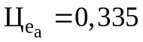 – тариф на активную составляющую электроэнергии, грн./1кВт-ч;
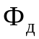 – действительный годовой фонд времени работы оборудования, ч;
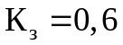 – коэффициент загрузки оборудования по мощности;
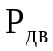 – полезная мощность двигателя;
 – номинальный КПД двигателя;
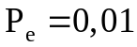 – среднее значение удельных затрат в расчете на 1 кВт переданной электроэнергии в пределах одной ступени трансформации.
Для базового варианта изделия, грн.:
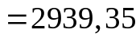
Для нового варианта изделия, грн.:
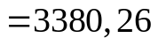

Таблица 2.1 Плановый баланс времени работы оборудования
Наименование | Обозн. | Знач.
Количество календарных дней в году, дн/год | – | 365
Количество выходных дней по графику, дн/год | – | 105
Количество праздничных дней в году, дн/год | – | 10
Количество смен в день | – | 1
Длительность рабочего дня (смены), ч/дн | – | 8
Количество дней, в которые работа не проводится | – | 115
Количество рабочих дней | – | 250
Длительность простоев по причине профилактических ремонтов, ч/год | – | 300
Календарный фонд времени работы оборудования, ч/год | 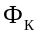 | 8760
Номинальный (режимный) годовой фонд времени работы оборудования, ч/год |  | 2000
Плановый фонд времени работы оборудования, ч/год |  | 1700
Действительный годовой фонд времени работы оборудования, ч/год | 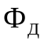 | 1700
Годовые расходы на реактивные потери электроэнергии, грн.:

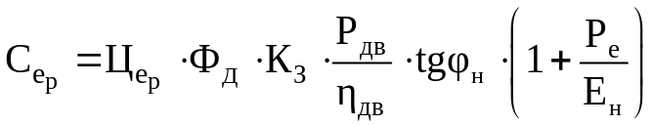

где 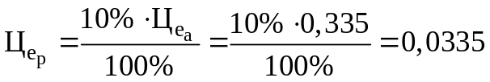 – тариф на реактивную составляющую электроэнергии, грн./1кВар-ч;
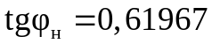 – тангенс угла соответствующего полезной мощности двигателя;
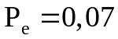 – относительные затраты на обслуживание оборудования.
Для базового варианта изделия, грн.: 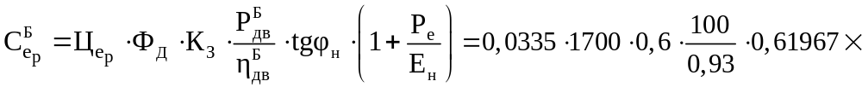
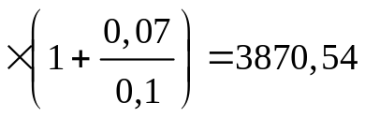
Для нового варианта изделия, грн.: 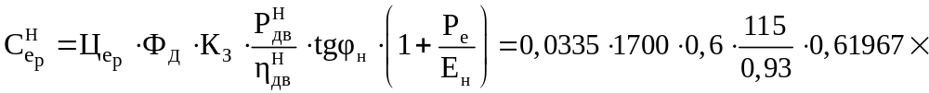
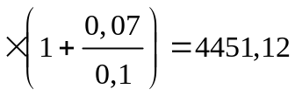
Годовые эксплуатационные затраты, грн.:

Для базового варианта изделия, грн.: 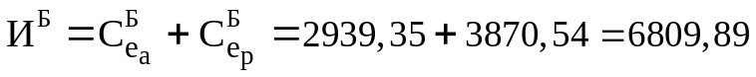
Для нового варианта изделия, грн.:

2.2.2 Расчет сопутствующих капиталовложений потребителя
2.2.2.1 Расчет годовых амортизационных отчислений. Объектом амортизации является стоимость основных средств (фондов). Начисление амортизации осуществляется в течение срока полезного использования объекта с момента зачисления его на баланс предприятия. Амортизации подлежат расходы на:
- приобретение основных фондов;
- самостоятельное изготовление основных фондов для собственных производственных нужд;
- поведение всех видов ремонта, реконструкции, модернизации и др. видов улучшения основных фондов (при условии, если эти затраты составляют более 10% от балансовой стоимости основных фондов на начало отчетного периода);
- другие расходы в соответствии с (Закон Украины «О налогообложении прибыли предприятий», статья 8 «Амортизация»).
Сумма амортизационных отчислений на расчетный квартал определяется путем применения норм амортизации к балансовой стоимости объектов соответствующих групп основных фондов на начало расчетного квартала.
Балансовая стоимость объектов основных фондов на начало расчетного квартала определяется по формуле:

Б_{а} = Б_{(а-1)}+П_{(а-1)}-В_{(а-1)}-А_{(а-1)}, грн

где Б_{(а-1)} – балансовая стоимость основных фондов на начало квартала, предшествовавшего расчетному, грн;
П_{(а-1)} – сумма расходов, понесенных на приобретение основных фондов, осуществление капитального ремонта, реконструкции, модернизации и других улучшений основных фондов, подлежащих амортизации в течение квартала, предшествовавшего расчетному, грн;
В_{(а-1)} – сумма выведенных из эксплуатации основных фондов в течение квартала, предшествовавшего расчетному, грн;
А_{(а-1)} – сумма амортизационных отчислений, начисленных в квартале, предшествовавшего расчетному, грн;
Предполагаем, что в течение расчетного года основные фонды не приобретаются и не выводятся из эксплуатации (П_{(а-1)}=В_{(а-1)}= 0).
Сумма амортизационных отчислений на расчетный квартал определяется по формуле, грн.:

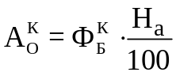

где – номер квартала.
где 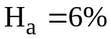 – норма амортизации для 3-й группы основных фондов, (в расчете на один квартал).
В расчете балансовая стоимость основных фондов на начало расчетного периода соответствует отпускной цене изделия.
Для базового варианта изделия:
Для I-го квартала: 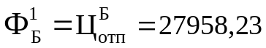грн.
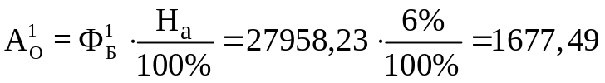грн.
Для II-го квартала: грн.
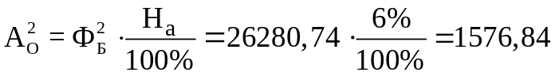грн
Для III-го квартала: грн
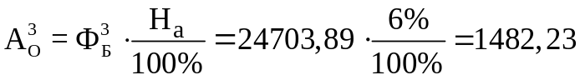грн
Для IV-го квартала: грн
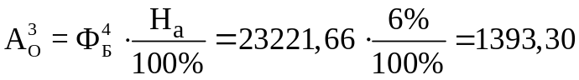грн
Сумма годовых амортизационных отчислений, грн.:

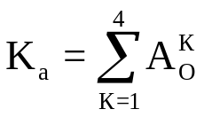,

где – номер расчетного квартала;
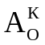 – сумма амортизационных отчислений на текущий расчетный квартал, грн;

Для нового варианта изделия:
Для I-го квартала: 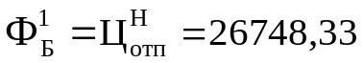грн.
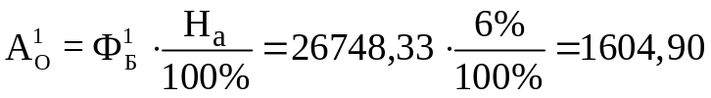грн.
Для II-го квартала: грн.
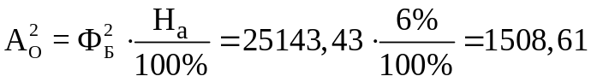грн
Для III-го квартала: грн
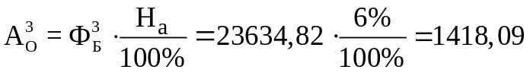грн
Для IV-го квартала: грн
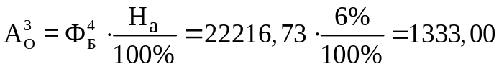грн
Сумма годовых амортизационных отчислений, грн.:
Расчет годовых амортизационных отчислений сводим в таблицу 2.2.

Таблица 2.2 – Расчёт годовых амортизационных отчислений
Номер квартала | Базовый вариант изделия |  | Новый вариант изделия
Номер квартала | Балансовая стоимость основных фондов на начало расчетного квартала 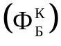, грн. | Сумма амортизационных отчислений на расчетный квартал 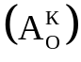, грн. | Балансовая стоимость основных фондов на начало расчетного квартала , грн. | Сумма амортизационных отчислений на расчетный квартал , грн.
1 | 27958,23 | 1677,49 | 26748,33 | 1604,90
2 | 26280,74 | 1576,84 | 25143,43 | 1508,61
3 | 24703,89 | 1482,23 | 23634,82 | 1418,09
4 | 23221,66 | 1393,30 | 22216,73 | 1333,00
Сумма годовых амортизационных отчислений 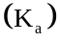: |  | 6129,87 |  | 5864,60

2.2.2.2 Расчет сопутствующих капиталовложений потребителя. Сопутствующие капиталовложения потребителя (без учета стоимости изделия) при эксплуатации единицы изделия включают расходы на монтаж оборудования, амортизационные отчисления на капитальный ремонт оборудования, расходы на текущее эксплуатационное и ремонтное обслуживание двигателя и прочие расходы, связанные с внедрением двигателя, грн.:

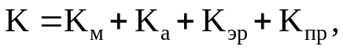

где 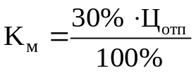 – расходы на монтаж оборудования, грн.:

Для базового варианта изделия, грн.: 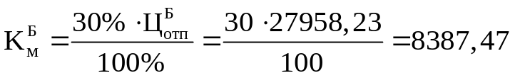
Для нового варианта изделия, грн.: 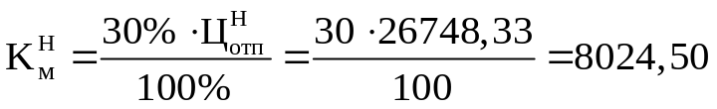
 – годовые амортизационные отчисления на капитальный ремонт, грн;

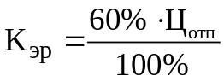 – расходы на текущее эксплуатационное и ремонтное обслуживание двигателя, грн.:

Для базового варианта изделия, грн.: 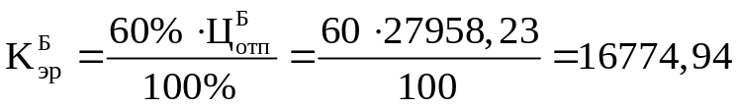
Для нового варианта изделия, грн.: 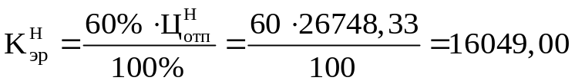
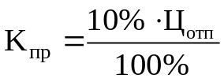 – прочие расходы, связанные с внедрением двигателя, грн.:
Для базового варианта изделия, грн.: 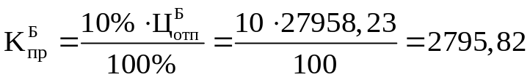
Для нового варианта изделия, грн.: 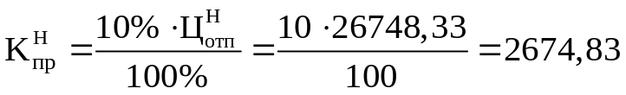
Сопутствующие капиталовложения потребителя:
Для базового варианта изделия, грн.:
Для нового варианта изделия, грн.:

2.2.3 Расчет экономии потребителя
Экономия потребителя в расчете на одно изделие составляет, грн.:

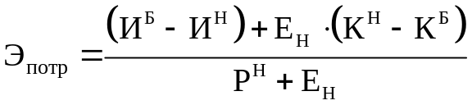

где ,  – годовые эксплуатационные затраты потребителя при использовании базового и нового варианта изделия соответственно, грн;
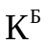, 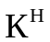 – сопутствующие капитальные вложения потребителя при использовании единицы базового и нового варианта изделия, грн;
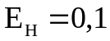 – нормативный коэффициент эффективности капиталовложений;
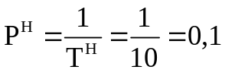 – часть отчислений от балансовой стоимости нового изделия на реновацию;

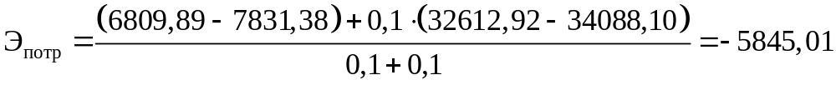

2.3 Расчет годового экономического эффекта

Расчет годового экономического эффекта от внедрения предлагаемого варианта устройства на единицу изделия, грн.:
Расчет годового экономического эффекта от внедрения предлагаемого варианта устройства на объем годового выпуска изделия, грн.:
где  – годовой объем выпуска изделия, шт.
Результаты расчета годового экономического эффекта сводим в таблицу 2.3.

Таблица 2.3 – Результаты расчета годового экономического эффекта
Наименование расчетного параметра | Обозначение | Значение, грн
Экономия изготовителя в расчете на единицу изделия, грн. | 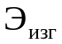 | 13340,31
Экономия потребителя в расчете на единицу изделия, грн. |  | -5845,01
Экономический эффект в расчете на единицу изделия, грн. |  | 7495,30
Экономический эффект в расчете на объем годового выпуска изделия, грн. | 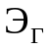 | 164896,66

3 РАЗРАБОТКА СЕТЕВОГО ГРАФИКА ТЕХНИЧЕСКОЙ ПОДГОТОВКИ ПРОИЗВОДСТВА НОВОГО ВАРИАНТА ИЗДЕЛИЯ

Перечень работ и их длительность представлена в таблице 3.1.

Таблица 3.1 – Перечень работ сетевого графика и их длительность
Номер работ | Наименование работ | Код работ | Длительность работ, дней
Номер работ | Наименование работ | Код работ | минимальная | наиболее вероятная | максимальная | ожидаемая
1 | Получение технического задания | 1-2 | 1 |  | 5 | 3
2 | Функционально-стоимостной анализ | 2-3 | 2 |  | 4 | 3
3 | Патентный поиск | 2-4 | 13 |  | 21 | 16
4 | Разработка технического проекта | 2-5 | 18 |  | 46 | 29
5 | Технико-экономическое обоснование | 3-6 | 2 |  | 5 | 3
6 | Обработка результатов исследования | 4-6 | 7 |  | 14 | 10
7 | Разработка эскизного проекта | 5-6 | 30 |  | 40 | 34
8 | Электромагнитный расчет | 6-7 | 3 |  | 8 | 5
9 | Механический расчет | 6-8 | 3 |  | 9 | 5
10 | Тепловой расчет | 7-9 | 4 |  | 9 | 6
11 | Вентиляционный расчет | 8-10 | 2 |  | 7 | 4
12 | Разработка технического проекта | 9-11 | 4 |  | 8 | 6
13 | Разработка рабочей конструкторской документации | 10-12 | 3 |  | 10 | 6
14 | Разработка методики испытания опытного образца | 11-13 | 1 |  | 4 | 2
15 | Проработка вопросов технологии изготовления | 12-13 | 1 |  | 6 | 3
16 | Составление спецификации на покупные материалы и комплектующие | 13-14 | 1 |  | 3 | 2
17 | Оформление заказа на поставку покупных материалов и комплектующие | 14-16 | 6 |  | 14 | 9
18 | Разработка технологического процесса | 13-15 | 13 |  | 20 | 16
19 | Согласование этапов выполнения работ | 15-17 | 4 |  | 8 | 6
20 | Получение покупных материалов и комплектующих | 16-18 | 4 |  | 10 | 6
21 | Нормирование труда и расхода материала | 17-18 | 5 |  | 14 | 9
22 | Монтаж и сборка опытного образца | 18-19 | 10 |  | 32 | 19
23 | Изготовление опытного образца | 19-20 | 11 |  | 17 | 13
24 | Испытание опытного образца | 20-21 | 5 |  | 14 | 9

Сетевой график – это информационно-динамическая модель, в которой изображаются взаимосвязи и результаты всех работ, необходимых для достижения конечной цели разработки.

3.1 Определение длительности работ

Ожидаемое время выполнения работ рассчитывается по формуле:

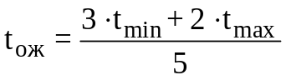, дней
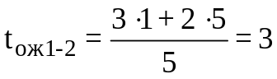, дней
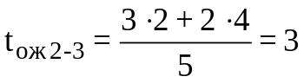, дней
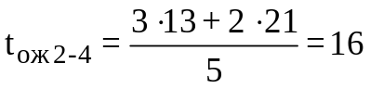, дней и т. д.

3.2 Расчет параметров сетевого графика

Рассчитаем параметры сетевого графика табличным методом.
Расчет параметров сетевого графика представлен в таблице 3.2.
Модель сетевого графика представлена на рисунке 3.1.
Длина критического пути данной сетевой модели: 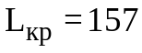дней.

ВЫВОДЫ

Анализ экономической эффективности показал, что полная себестоимость нового варианта изделия на 916,6 грн. меньше полной себестоимости базового варианта изделия. Это достигается вследствие меньшего количества материалов необходимых для создания нового варианта изделия, а также вследствие меньшей трудоемкости его изготовления. Все это приводит к тому, что экономия изготовителя в расчете на одно изделие составляет 13340,31 грн. Однако потребитель при эксплуатации изделия понесет убыток равный 5845,01 грн. из-за увеличения затрат на реактивную и активную мощности, вследствие увеличения полезной мощности электродвигателя со 100 до 115 кВт. Но все же суммарный экономический эффект на одно изделие составил 7495,30 грн. Годовой экономический эффект составил около 165 тыс. грн.

Перечень ссылок

1. Методичні вказівки до виконання курсової роботи „Ефективність розробки електронного виробу” з дисципліни „Основи господарювання та управління” (для студ. спец. 7.090803, 7.092203) /Укл. Л.І. Рябенко, Л.В. Грішко, Е.Р. Самкова. - Алчевськ: ДГМІ, 2004. – 29с.
2. Организация и планирование электротехнического производства. Управление электротехническим предприятием. Учебное пособие для вузов/ К.Т. Джурабаева. В.Е. Астафьева и др.; Под ред. К.Т. Джурабаева - М.: Высш. шк., 1989. – 367 с.
3. Сетевые графики в планировании: Учеб. пособие /Разумов И.М. и др. – М.: Высш. шк., 1981. – 168с.

